Activité AURASMA – HP REVEAL – Entourer les groupes caractéristiques
présents dans les molécules suivantes :
Groupe ester
(Fonction ester)
Groupe carboxyle
(Fonction acide carboxylique)
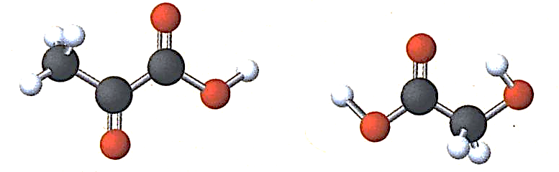  Groupe carbonyle  (Fonction cétone)  Groupe hydroxyle  (Fonction alcool)  Groupe carboxyle  (Fonction acide carboxylique)  1 – Acide pyruvique Acide glycolique  Le peeling aux acides de fruits est à la mode pour estomper les ridules et redonner de l’éclat à la peau du visage. Il consiste à appliquer un acide (sous forme de liquide ou de pâte) afin d’éliminer la couche superficielle de la peau. | 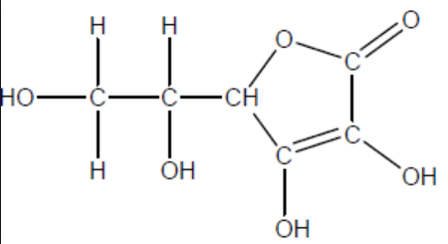  Groupe hydroxyle  (Fonction alcool)  2 – Vitamine C  Les fruits et légumes tels que la goyave, le cassis, le persil, les poivrons crus, le litchi, la fraise, le citron et le kiwi, sont les aliments qui contiennent le plus de vitamine C. Une importante carence, très rare, provoque le scorbut.
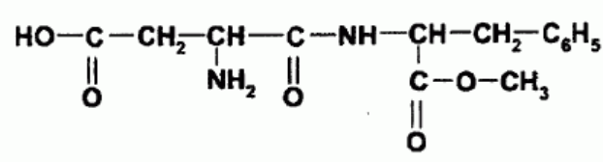  Groupe amide  (Fonction amide)  Groupe carboxyle  (Fonction acide carboxylique)  Groupe ester  (Fonction ester)  Groupe amine  (Fonction amine)  3 – Aspartame  Cet édulcorant, ou « faux sucre », est utilisé dans de nombreux produits. Son pouvoir sucrant est 200 fois plus important que celui du saccharose. Il faut donc en consommer 200 fois moins pour obtenir la même sensation sucrée. | 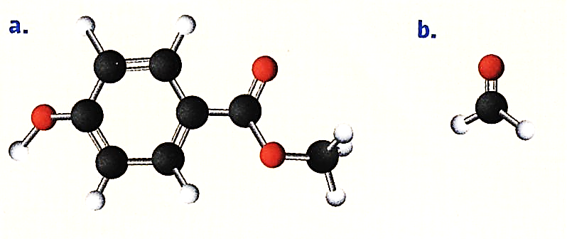  4 – Formaldéhyde Méthylparabène  Groupe hydroxyle  (Fonction alcool)  Groupe ester  (Fonction ester)  Groupe carbonyle  (Fonction aldéhyde)  Un conservateur est nécessaire dans les produits cosmétiques pour éviter les moisissures et bactéries. Le formaldéhyde s’est avéré dangereux pour la santé, et donc, il a été remplacé par les parabènes (eux-mêmes controversés).
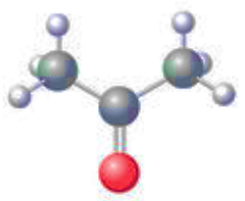  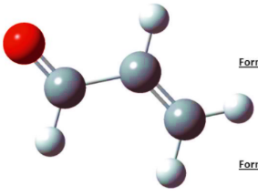  Groupe carbonyle  (Fonction aldéhyde)  Groupe carbonyle  (Fonction cétone)  Groupe hydroxyle  (Fonction alcool)  5 – Acétone Acroléine  La fumée de cigarette contient entre 3000 et 5000 molécules différentes dont l’acétone et l’acroléine, qui sont des poisons à haute dose. En France, la cigarette est la première cause évitable de maladie et de mortalité. | 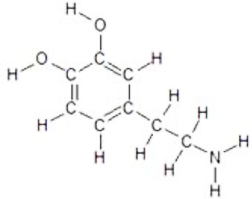  Groupe amine  (Fonction amine)  6 – Dopamine  Les neurotransmetteurs sont des messagers chimiques du système nerveux qui sont libérés par les neurones. Ils activent un autre neurone ou, plus rarement, un autre type de cellule. La dopamine est un neurotransmetteur.
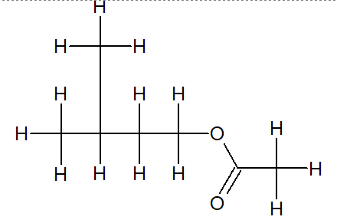  7 – Arôme de banane  Groupe ester  (Fonction ester)  L’ajout d’arômes a pour but de rendre le médicament acceptable pour les enfants et ainsi d’améliorer le suivi du traitement. Pour autant, il ne faut pas aboutir à un surdosage du fait d’un goût trop attirant. | 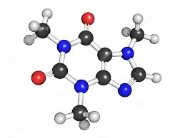  Pour aller plus loin…  Fonction amidine  Groupe amide  (Fonction amide)  8 – Caféine  En 1819, le chimiste allemand Friedlieb Ferdinand Runge a isolé pour la première fois de la caféine. Il la nomma « kaffein ». Il effectua ce travail à la demande de J.W. von Goethe (romancier, dramaturge et poète allemand).

ORGANISATION DE l’EQUIPE n° …..

Fonction : Nom de l’élève en charge | Mon rôle était  (à cocher) |  |  | Qu’avez-vous retenu (culture générale)  ou appris (contenu disciplinaire) au cours de  cette séance formative ? | QUIZZ Juste : 1 Faux : 0
 |  |  |  |  | Initial | Final
Manager : ………………………………………….
Secrétaire : ………………………………………..
Vérificateur : ……………………………………..
Resp. du temps : ……………………………….

Manager : il organise, il donne la parole, il établit le plan de travail du groupe.
Secrétaire : il rédige le résultat de la mise en commun au sein du groupe lors du travail collaboratif.
Vérificateur : il s’assure que tout le monde reste à sa tâche.
Responsable du temps : il s’assure que chacun prend la parole dans le temps imparti.

déroulement de LA séance formative

- Plickers : quizz de 1 à 2 questions + projection des résultats aux élèves et correction.
- Placements des élèves pour avoir 1 tuteur au moins par équipe de 4.
- Travail en îlots :
- Travail individuel : 5 min.
- Distribution à chacun d’une fiche d’exercices.
- Travail de comparaison et d’échanges oraux : 5 min.
- Rotation des chaises de 180° pour former 9 équipes.
- Synthèse : 10 min.
- Mise en commun du groupe sur un unique document (document jaune).
- Correction : 5 min.
- Correction des exercices via Aurasma : 1 tablette/équipe.
- Plickers : quizz d’une seule question + projection des résultats aux élèves et correction : Evaluation de la plus-value apportée par la séance.

